**一、方式一、支付宝APP 支付流程【手机版】**

1、手机登录**支付宝APP**，点 “**市民中心”，**选择**“杭州**”，点“**缴学费**”。

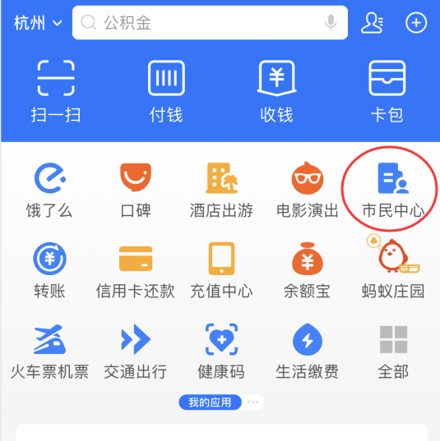 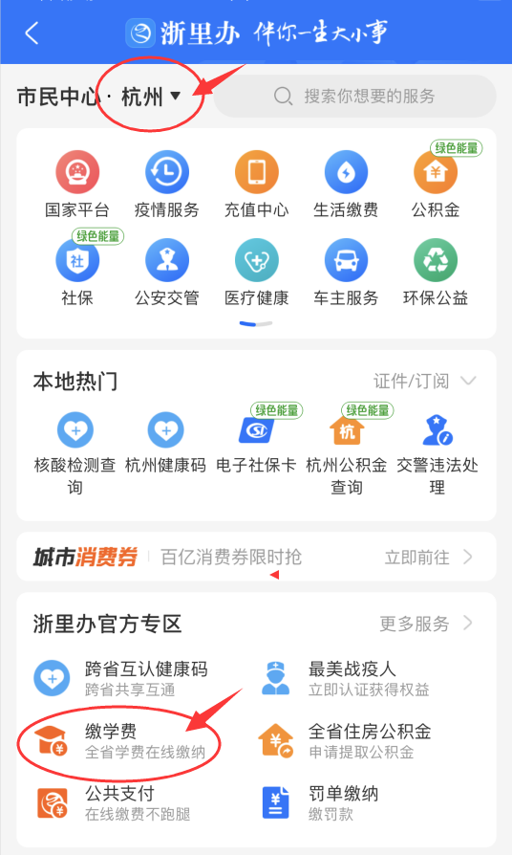

**2、**在“**公共支付**”页下，点选“**省本级**”；在“**请选择学校**”栏输入学校名称，**点选**“**浙江经贸职业技术学院**”，下一步。

***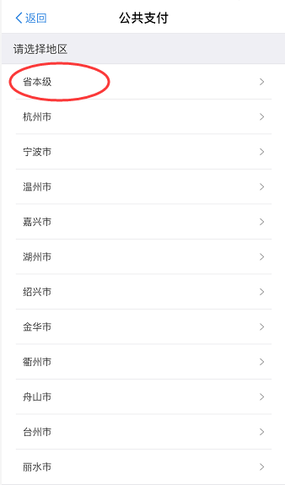* 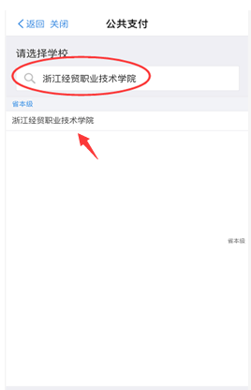**

**3、**在“**查询缴款单**”页，选择按“**身份证号（学生本人）**”或者按“**学号（录取通知书上缴费编号）**”查询，两种方式输入一种即可，点击“**查询缴款单**”。

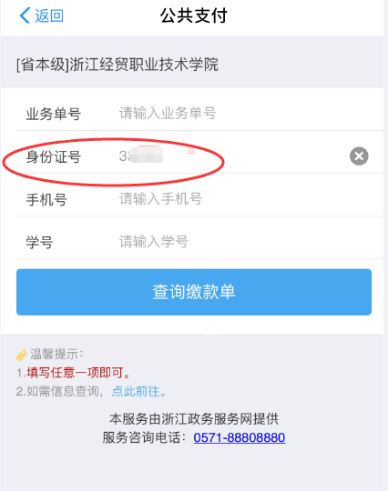 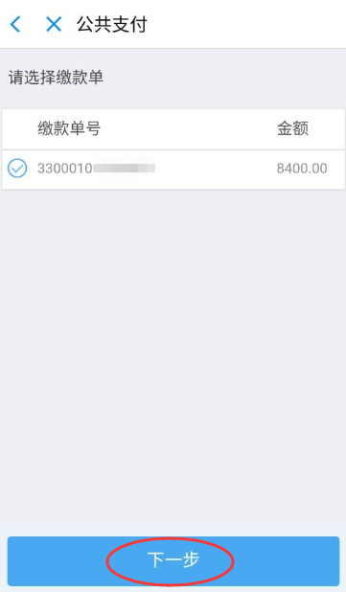

**4、**学生核对确认**缴费信息**，无误后，点击“**下一步**”，直至**缴费完成**。

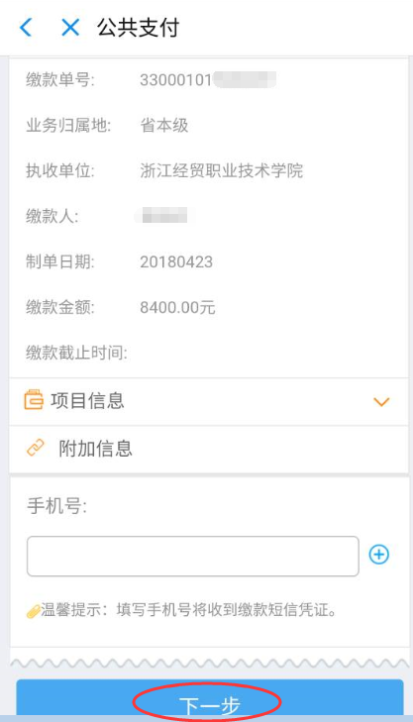 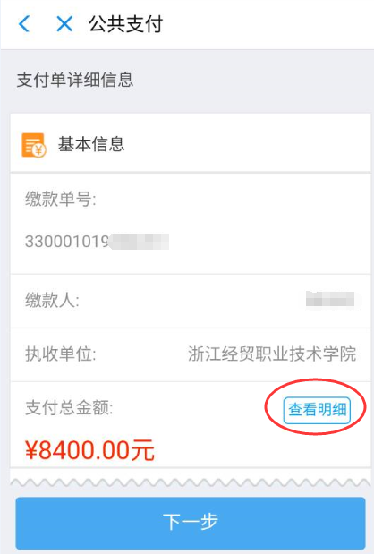

**缴费注意事项**

1. **两种方式缴费成功后系统平台会自动生成缴费相关电子缴款凭证。**

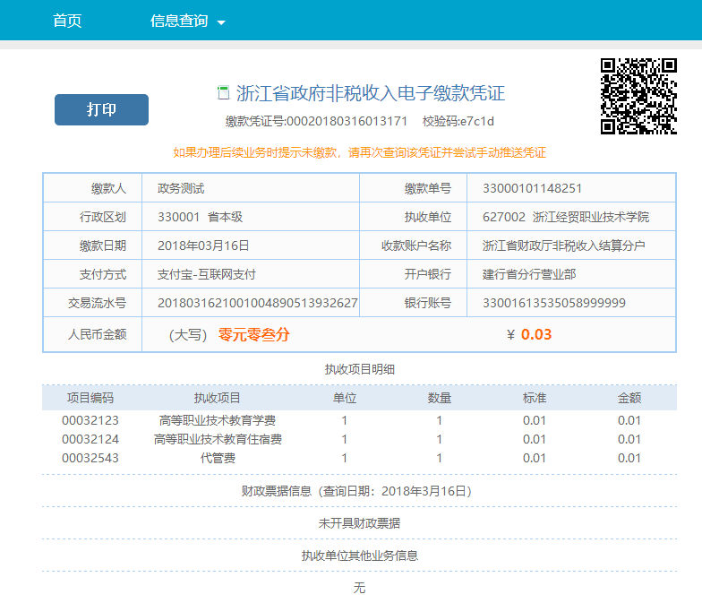

2、 学生在缴费成功后，可以打印（或手机截屏）“**电子缴款凭证**”作为自己成功缴费依据，也可以登录**浙江政务服务网（**[**http://www.zjzwfw.gov.cn/**](http://www.zjzwfw.gov.cn/)**），**输入自己缴费成功后生成的电子“**缴款凭证号**”进行缴费查询确认**。**

**3、两种网络电子缴费方式均为全额学杂费缴纳，个别同学有办理助学贷款、生源地贷款等特殊情况需先缴纳部分学杂费的或者因地处偏远确实无法通过网络电子缴费的，开学报到后凭相关证明到校财务处缴纳。**

4、新生收到录取通知10个工作日后，可进行网络电子平台缴费操作，缴费时请仔细核对个人信息、缴费项目和金额，确认无误后再进行缴费。**不要轻易相信来源不明的缴费信息，点击陌生的缴费网址链接**，尽量避免使用网吧等场合的公用电脑进行缴费，输入银行账号、密码等关键信息时注意加以保护，不要随意告知他人，以免造成个人信息泄露和资金财产损失.

浙江经贸职业技术学院财务处

2020年6月